Czy modelowanie żuchwy kwasem hialuronowym to dobre rozwiązanie?
Jeśli Twoja skóra w okolicy żuchwy straciła jędrność lub posiada niekorzystny kształt warto zastanowić się nad wykonaniem zabiegu wolumetrii żuchwy.

Czy modelowanie żuchwy kwasem hialuronowym jest bezpieczne?
Modelowanie żuchwy kwasem wykonywane jest wyłącznie przez doświadczonych lekarzy medycyny estetycznej. Przed jego wykonaniem musimy udać się na specjalistyczną konsultacje, podczas której dowiemy się czy stan naszej skóry i zdrowia pozwala na wykonanie takiej usługi.
Gdzie wykonać modelowanie żuchwy kwasem?
Jedną z najpopularniejszych klinik w Polsce jest Magiczna Klinika, która posiada swoje gabinety w aż 53 miastach w całej Polsce. W ofercie znajdziemy całą gamę zabiegów upiększających oraz zdrowotnych. Na zabieg modelowania żuchwy kwasem możemy umówić się za pomocą strony internetowej oraz telefonicznie. Zabieg obejmuje bardzo atrakcyjna cena oraz częste promocje.
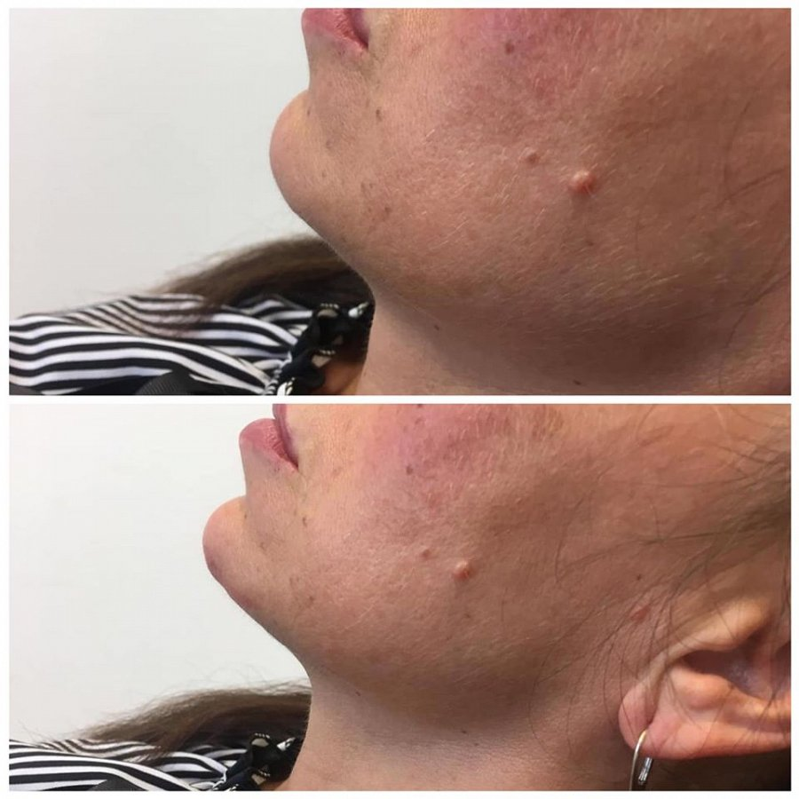
Czy modelowanie żuchwy boli?
Zabieg nie jest bolesny i potrwa od zaledwie kilkunastu minut do godziny. Nie wymaga czasu rekonwalescencji (w niektórych przypadkach czas gojenia może wynieść 2-3 dni), a efekty widoczne są natychmiast. Widocznie poprawia jędrność skóry oraz owal twarzy. Modelowanie żuchwy kwasem można wykonywać przy znieczuleniu miejscowym za pomocą naniesienia specjalnego kremu. Zalecane jest to szczególnie osobom wrażliwym na ból i wykonywane na życzenie.

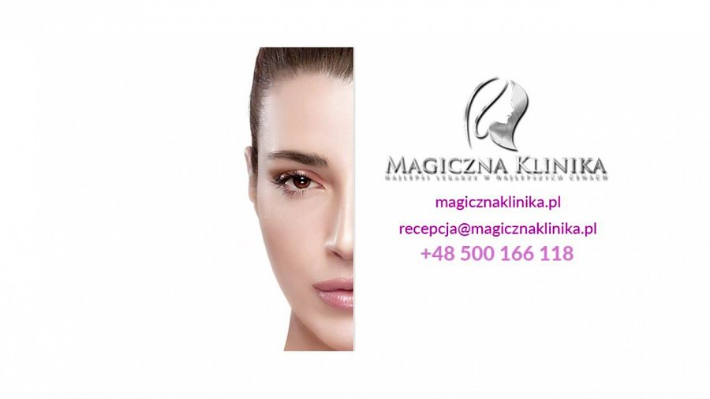
Sprawdź aktualną ofertę Magicznej Kliniki i ciesz się najniższymi cenami na rynku w najlepszej jakości. Zadzwoń lub odwiedź stronę magicznaklinika.pl, aby umówić pierwszą wizytę.

